故宮南院東亞茶文化展清新換裝 4月2日辦百人茶席
發稿日：110.3.20
發稿單位：國立故宮博物院南院處
茶，堪稱是現今最全球化的飲品。故宮南院茶文化展廳自3月20日起聚焦「東亞茶文化」換新裝，以故宮院藏文物介紹中國歷代與蒙藏、日本、臺灣等地茶文化，並於4月2日清明連假第1天，在戶外園區舉行「百人茶席」，帶領觀眾在明媚春光裡品茶，體驗不同的茶湯滋味及泡茶方法。
故宮南院表示，清宮融入漢人飲茶文化，也保留了滿族居住塞外時期的飲奶茶習俗，本次換展亮點是將蒙藏茶器獨立一區，陳列金胎掐絲琺瑯彩繪、瓷仿拉古里木紋、鑲嵌寶石的多穆壺、奶茶罐、奶茶碗等，件件裝飾精緻，僧帽造型壺口則可一窺遊牧民族宗教與飲茶風俗的交互影響。
唐宋時期，茶傳入日本形成一套嚴謹的日式茶道，本次新增多款桃山時代茶碗呈現侘茶美學風格；明末，福建僧侶將閩式飲茶法帶入而成「煎茶道」，新展出大正時代《煎茶器組》的21項茶器皆為極罕見的重要古物，完整呈現有「日本最後一個文人」之稱的富岡鉄斎的喜好及品味。
為了豐富民眾在文物展示外的茶美感體驗，故宮南院以展件為發想，用茶具、花藝及藝術空間與茶葉的色、香、味對話，4月2日在園區東側水岸舞台旁草坡舉辦百人茶席，邀請民眾品嚐唐代碗泡、宋代點啜、明代壺泡、清代蓋碗及日式抹茶等樂趣，憑當日門票免費參加，3月22日開放線上報名，詳情請上官網。
故宮南院鄰近高山茶鄉，今年與嘉義縣政府合作，將南院設計的茶文化教具箱送往阿里山茶產地小學供老師教學推廣使用，並推出「可以清心也─茶之路」影片介紹亞洲茶文化，期待透過展覽及活動串聯各界及觀眾，共同為深耕茶文化努力。
國立故宮博物院南部院區
新聞聯絡：教育展資科 李佳芸 (05)362-0555#65812、0905-839380

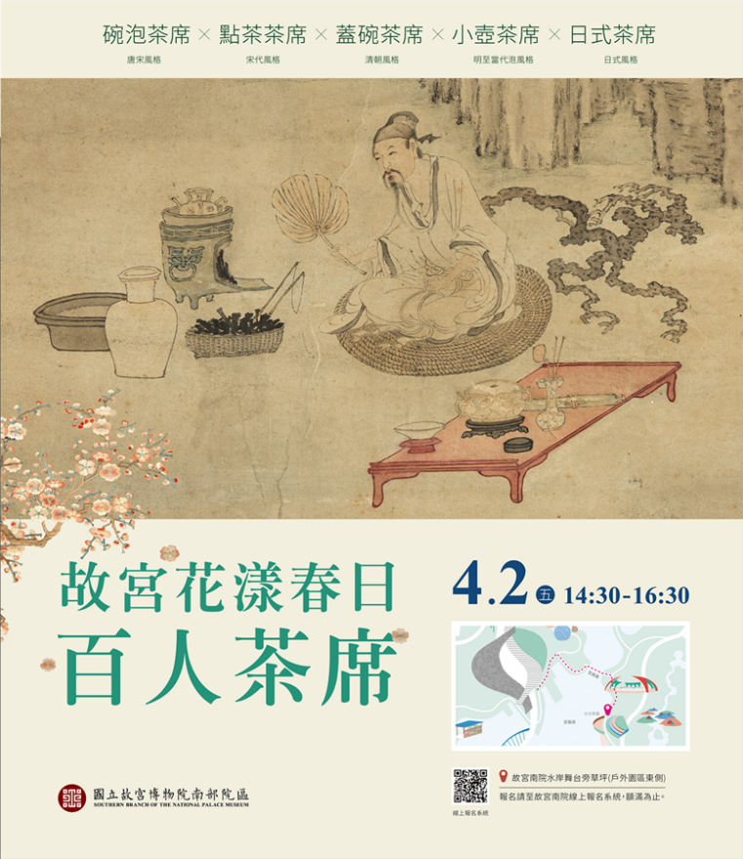

【東亞茶文化展 精彩展件介紹】
大正時代《煎茶器組》
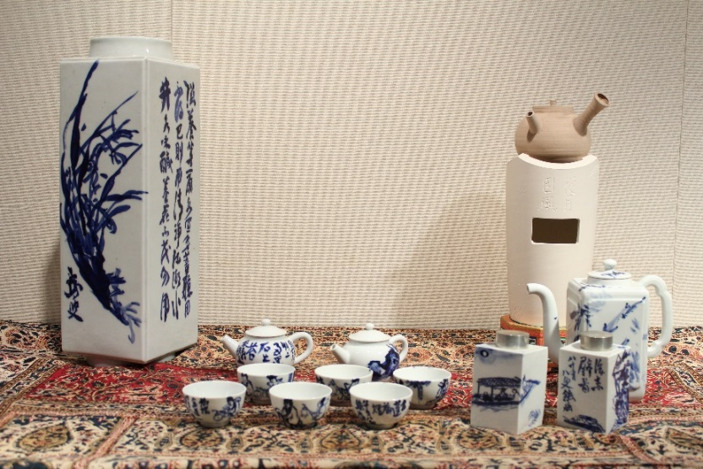
本組煎茶器組由不同器具搭配而成：裝飾壁龕的掛軸及花器，煎煮沸水的風爐、爐座及單柄壺，盛裝清水的水注，泡茶的茶壺，盛裝茶葉的茶葉罐，茶則及茶巾，品茶的煎茶碗、茶托及巾筒，茶葉渣用的滓盂，處理火的烏府、爐扇及香合，收納煎茶器的器局，盛裝甜食的菓子器，標示茶席完備的茶旗及煙草盆等共21項茶器具，可以完整呈現煎茶席。
本組煎茶器的珍貴之處在於，大部分反映了富岡鉄斎的喜好及品味，整套幾乎都是大正時代製作成組的茶器以外，同時能窺知鉄斎對中國文化深厚的理解。其中不乏五代清水六兵衛、中島菊齋等當時著名工匠之作，不論是做為名工作品的代表作，或是推估整套茶器的組成過程等，本組煎茶器都是極為罕見的貴重文物，足堪代表煎茶文化最鼎盛大正時期的名作。
富岡鐵齋（1837－1924）
富岡鉄斎是日本幕府末期至大正時期的日本文人畫家(南畫家家)，被稱為日本最後的文人。

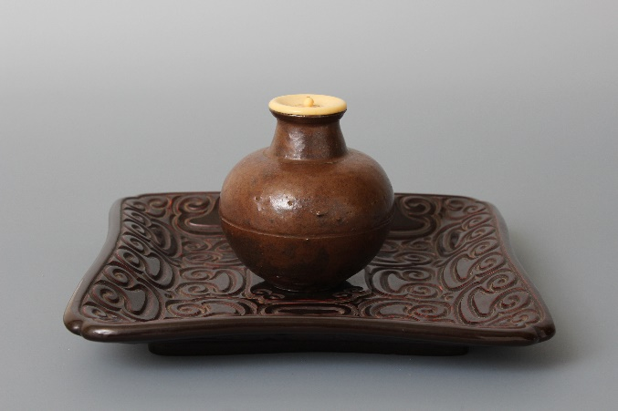
瀨戶窯 驢蹄口茶末罐（桃山時代·16世紀）盤口，長頸，豐肩，鼓腹，近底處內收，平底，頸下及腹中各刻有一道凹弦紋，配象牙蓋。釉薄，有數處氣泡破裂痕跡，通體施釉。此器胎土可確認為瀨戶產。此類細頸撇口的形式，仿中國器形而作。
茶末罐是用來放置末茶的小陶罐(日文稱「茶入」)，日人《君台觀左右帳記》內記載從中國輸入的茶末罐，形制多達十數種。這類小罐形式仿自福建、廣東各窯，原應為香料罐，鎌倉時代(14世紀)以後，被茶人轉用為茶末罐。瀨戶、美濃各窯均有仿造。室町時代末期(16世紀)隨著草庵茶的興起，日本製的茶末罐成為主流，生產地遍及全日本。

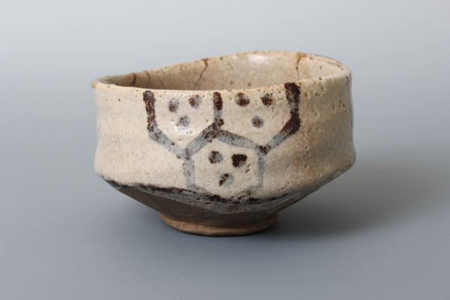
美濃窯 志野龜甲紋茶碗 銘「春錦」
（桃山時代·16世紀）
直口，自腰部開始微張，折腹，底部角度恰巧適合雙掌捧拿。施釉不及底，口沿數處以金繼方式修補。外壁圖案繪龜甲紋，以及近似竹葉的交叉紋飾。 志野風格的陶器，是美濃窯的產品之一，主要窯區分佈於日本岐阜縣一帶。志野風格陶器大多器形敦厚，紋飾簡括，種類多樣。釉色以紅褐為貴，紅白相襯的釉色甚美，為鑑賞要點。

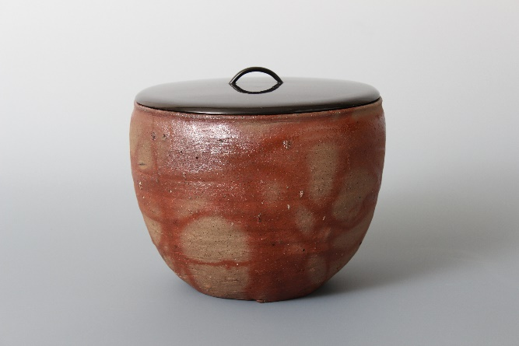
備前窯 火襷紋水罐（桃山時代·16世紀）
此罐桶身，微束口，平唇，上豐下斂，平底，胎體較薄。全器未施釉，以柴燒製成，底部飾有木片刻劃的窯印。整體造型沉穩安定，是備前窯的「火襷」手法佳作。本作為盛水器，日文稱「水指」，用以盛裝注入壺中或洗滌茶碗的清水，於茶道儀式中與茶碗同為鑑賞之物。
備前意指岡山縣備前市週邊窯廠生產的陶瓷器，「火襷」是備前窯陶器極富特色的窯變現象：為了防止窯內陶坯相互接觸，常將小型器以稻草包裹，放入大型器中；稻草在燒成中會形成帶狀或網狀的暗橘紅色紋路，即為「火襷」。「火襷」手法多見於備前窯水罐，水罐器形以簡單的筒形為主，並有意地將無法控制的窯變現象引入燒造過程，樸拙的陶土原色與暗橘紅色交織成景，自然質樸中又帶艷色，為其特點。

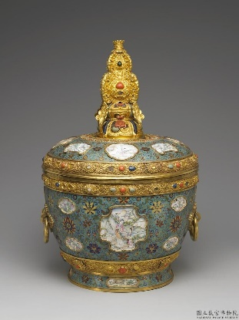
清 乾隆 金胎西洋掐絲琺瑯奶茶罐
金胎，鑲松石珊瑚蓮瓣座上，矗立由高浮雕卷葉組合成鑲松石珊瑚的大蓋鈕，圈足外侈，腹側鑲雲紋式環耳。罐內鍍金，器表淺藍地，以掐絲技法飾纏枝花錦，間飾開光，蓋面八開光內繪飾景致與母子圖相間，器身十二開光內繪不同的仕女、母子及花蝶圖，圈足四開光處畫山水景致，並於全器鍍金鑲邊上嵌珊瑚青金石和綠松石。

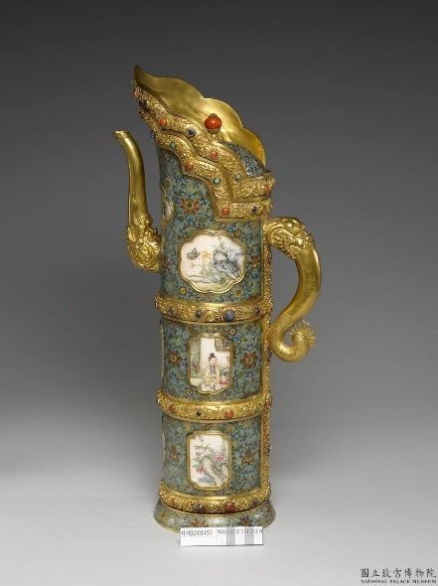
清 乾隆 金胎琺瑯多穆壺
多穆壺為藏人拌、盛酥油茶的器皿，藏語稱為董莫（mdong-mo）或多穆。酥油茶藏語稱恰穌瑪，是將由茶磚熬成的濃茶中，倒入少量的酥油和鹽，有的還加入一些味精和牛奶等佐料，攪拌至水和酥油交融而成，是藏族同胞生活的必需品。此件多穆壺K金胎，類僧帽形壺口，蓮瓣座珊瑚鈕之半球形蓋，壺流自器側的龍口伸出，他側龍口伸出的龍尾為把，筒形器身節分為三，全器以鏨花葉的金屬片緣邊，並於花心位置鑲珊瑚、青金石和松綠石（鑲嵌部份缺失），圈足外撇。器表藍地飾纏枝花為錦，各式開光處繪飾各種花蝶湖石、母子圖、牧羊及鄉村風景等紋飾，圈足上鑲貼長方金屬片，陰刻填黑「大清乾隆年製」一列楷書款。
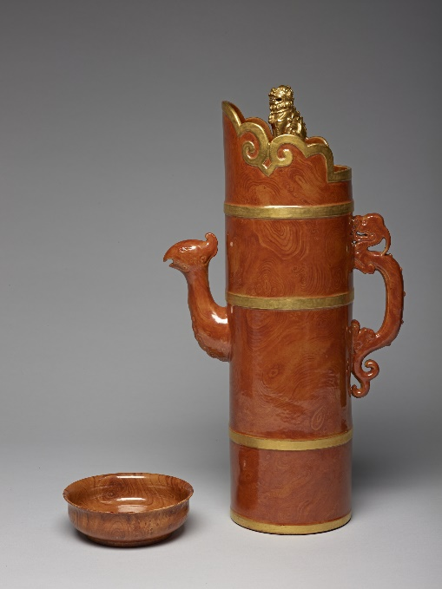
清 乾隆 瓷仿拉古里木紋多穆壺及茶碗組
奶茶碗與多穆壺均為景德鎮御窯廠以瓷仿古拉里木紋理製作而成。拉古里木，傳說具解百毒、避邪功效，因此清宮非常珍重以拉庫爾木作成的木奶茶碗及多穆壺。除以珍貴木材製作之外，亦令景德鎮御窯廠仿製具西藏風格的茶具，形制、木頭紋理，維妙維肖。

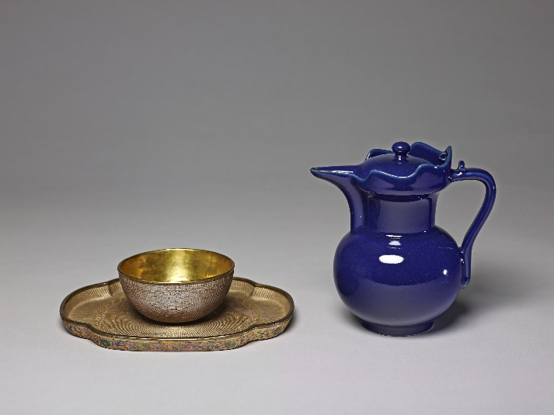
清 乾隆 霽青僧帽壺
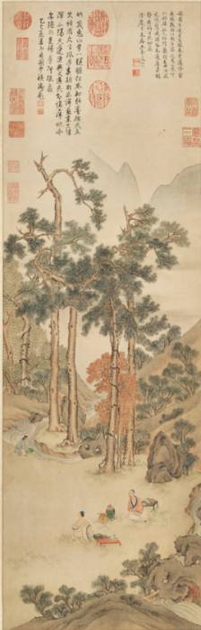
沿呈三階漸高邊，形似僧伽帽，故名。尖流，直頸，圓腹，弓形把，帶蓋，蓋及把均有穿帶孔。全器除蓋及圈足底露白胎外滿施霽青釉，釉色濃青，為乾隆朝仿明初僧帽壺之作，底鈷料書「大清乾隆年製」六字二行篆款。僧帽壺形制特別，口沿造型與多穆壺相近。這件僧帽壺應沿襲永樂、宣德僧帽壺造型而來，都是藏人盛放奶茶的禮佛用器，材質除瓷器外還有玉器、宜興紫砂、掐絲琺瑯等。
明 文伯仁 品茶圖
文伯仁（1502-1575），長洲（江蘇蘇州）人。出身蘇州文人世家，文徵明侄子，字德承，號五峯，又號葆生、攝山老農。
本幅繪兩名高士對坐，溪流旁有一名僮僕手持大罐汲水，似乎在為茶事準備。几上放置茶壺、茶碗與卷軸，另一位背向觀眾的高士，身旁的朱漆案上置有茶碾、茶磨與茶羅，一場小型的文人茶會即將展開。

清 乾隆 描紅荷露烹茶詩茶壺及茶碗
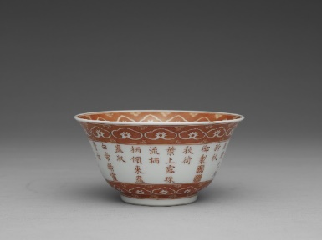
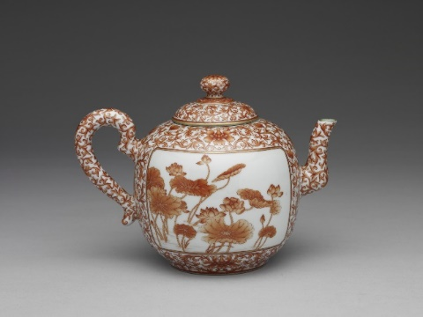 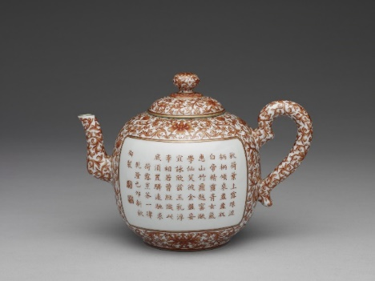 斂圓口，弓形把，曲流，圓頂蓋，蓋側一通氣孔。通體礬紅描繪纏枝番蓮紋，腹部兩面開光，一面繪荷塘蓮花，一面書乾隆題詩：
「秋荷葉上露珠流，柄柄傾來盎盎收。白帝精靈青女氣，惠山竹鼎越窯甌。學仙笑彼金盤妄，宜詠欣茲玉乳浮。李相若曾經識此，底須置驛遠馳求。」
壺上詩文為乾隆二十四年(1759)秋天所作，詩題為〈荷露烹茶〉，這年秋天乾隆皇帝駐蹕園明園，此詩應是園內荷亭烹茶時有感而作，而後命人題寫於壺上；同時燒製的還有與壺成套的描紅荷花茶碗，碗上亦題有相同詩文。

